Zarządzenie Nr 130.2021
Burmistrza Kcyni
z dnia 5 października 2021 r.
w sprawie przeprowadzenia trzeciego publicznego przetargu ustnego nieograniczonego na zbycie nieruchomości lokalowej, stanowiącej własność Gminy Kcynia.
Na podstawie art. 30 ust. 2 pkt 2 i 3 ustawy z dnia 8 marca 1990 r. o samorządzie gminnym (Dz. U.
z 2021 r., poz. 1372), art. 13 ust. 1, art. 25 ust. 1, art. 37 ust. 1, art. 38, art. 39 ust. 2 oraz art. 40 ust. 1 pkt 1 ustawy z dnia 21 sierpnia 1997 r. o gospodarce nieruchomościami (Dz. U. z 2020 r. poz. 1990 ze zm.) oraz § 3 ust. 1, § 6 i § 13 rozporządzenia Rady Ministrów z dnia 14 września 2004 r. w sprawie sposobu i trybu przeprowadzania przetargów oraz rokowań na zbycie nieruchomości (Dz. U. z 2014 r. poz. 1490 ze zm.) w związku z uchwałą Nr XXV/205/2020 Rady Miejskiej w Kcyni z dnia
24 września 2020 r. w sprawie wyrażenia zgody na zbycie lokalu użytkowego położonego w Dziewierzewie 118a/1, stanowiącego własność Gminy Kcynia
zarządzam, co następuje:
§ 1. Przeprowadzić trzeci publiczny przetarg ustny nieograniczony na zbycie lokalu użytkowego numer 1 usytuowanego na parterze budynku położonego w miejscowości Dziewierzewo 118A wraz z udziałem
w wysokości 6593/21004 w częściach wspólnych budynku i urządzeń, które nie służą wyłącznie do użytku właścicieli lokali oraz we współwłasności nieruchomości gruntowych oznaczonych ewidencyjnie numerami działek 68/1 i 68/3 o łącznej powierzchni 0,2147 ha położonych w Dziewierzewie, w obrębie geodezyjnym Dziewierzewo, gm. Kcynia, zapisanych w księdze wieczystej KW Nr BY1U/00033795/4, za cenę wywoławczą 50.000,00 zł (słownie: pięćdziesiąt tysięcy złotych 00/100), zgodnie z ogłoszeniem o przetargu, stanowiącym załącznik nr 1 do niniejszego zarządzenia.
§ 2. Ogłoszenie o przetargu, o którym mowa w § 1, podlega wywieszeniu na tablicy ogłoszeń Urzędu Miejskiego w Kcyni, ponadto informację o wywieszeniu ogłoszenia podaje się do publicznej wiadomości w prasie lokalnej, na stronie internetowej Gminy Kcynia, w Biuletynie Informacji Publicznej Urzędu Miejskiego
w Kcyni oraz w sposób zwyczajowo przyjęty na tablicy ogłoszeń sołectwa Dziewierzewo.
§ 3. Wykonanie zarządzenia powierza się Kierownikowi Referatu Rolnictwa, Ochrony Środowiska
i Gospodarki Nieruchomościami.
§ 4. Zarządzenie wchodzi w życie z dniem podpisania.

Burmistrz Kcyni
Marek Szaruga

Załącznik nr 1
do Zarządzenia Nr 130.2021 Burmistrza Kcyni
z dnia 5 października 2021 r.
OGŁOSZENIE NR RR.7125.7.2021
BURMISTRZ KCYNI
ogłasza
trzeci publiczny przetarg ustny nieograniczony
na zbycie lokalu użytkowego numer 1, stanowiącego własność Gminy Kcynia,
usytuowanego na parterze budynku położonego w miejscowości Dziewierzewo 118A.
§ 1.
OPIS NIERUCHOMOŚCI GRUNTOWEJ, STANOWIĄCEJ WŁASNOŚĆ GMINY KCYNIA
- Położenie nieruchomości: Dziewierzewo 118A/1, obręb Dziewierzewo, gmina Kcynia
- Oznaczenie nieruchomości gruntowej wg księgi wieczystej oraz katastru nieruchomości:
dz. 68/1 | dz. 68/3
pow. 0,1988 ha | pow. 0,0159 ha
KW Nr BY1U/00033795/4 | KW Nr BY1U/00033795/4
- Lokalizacja nieruchomości w terenie:
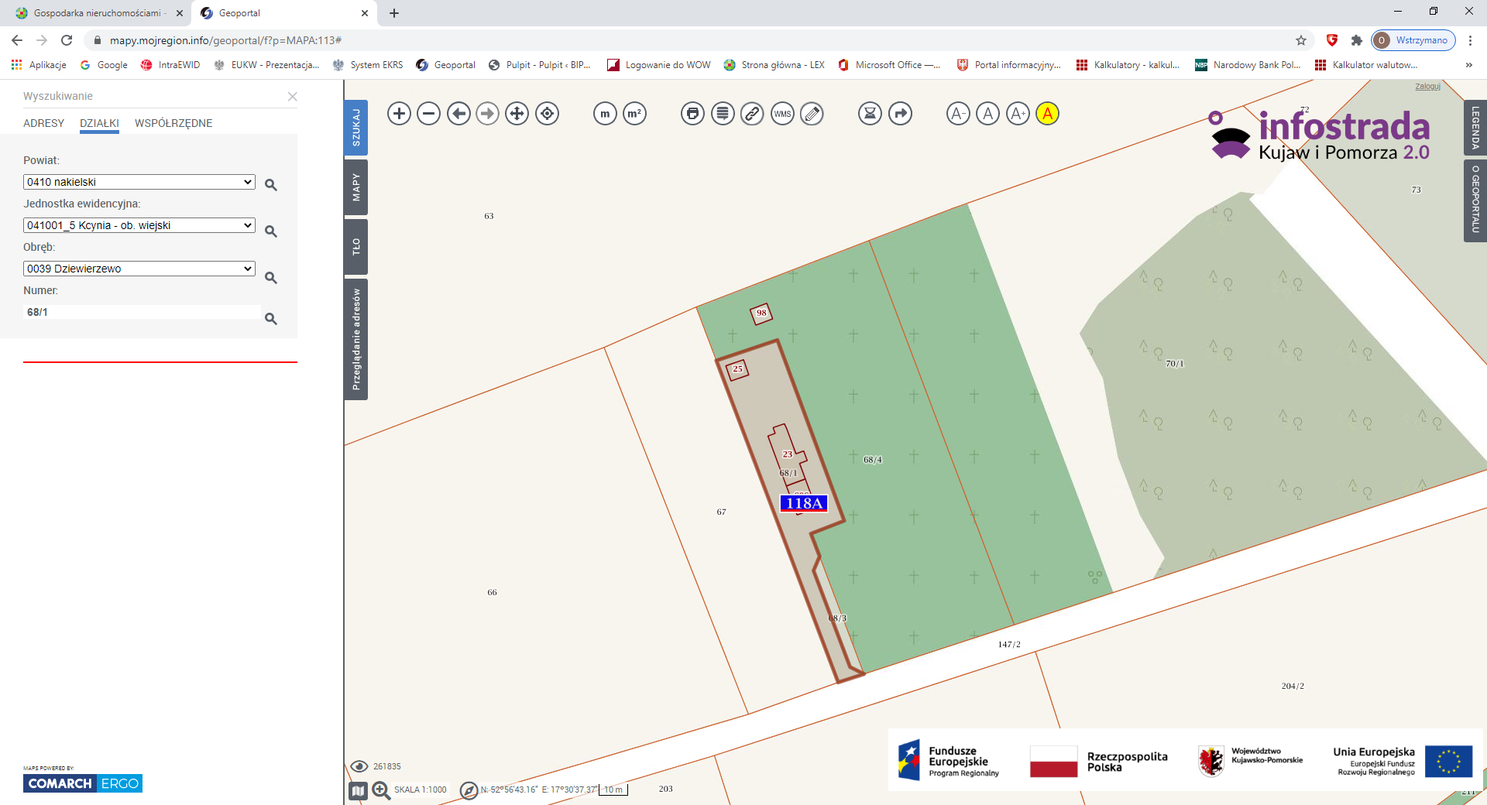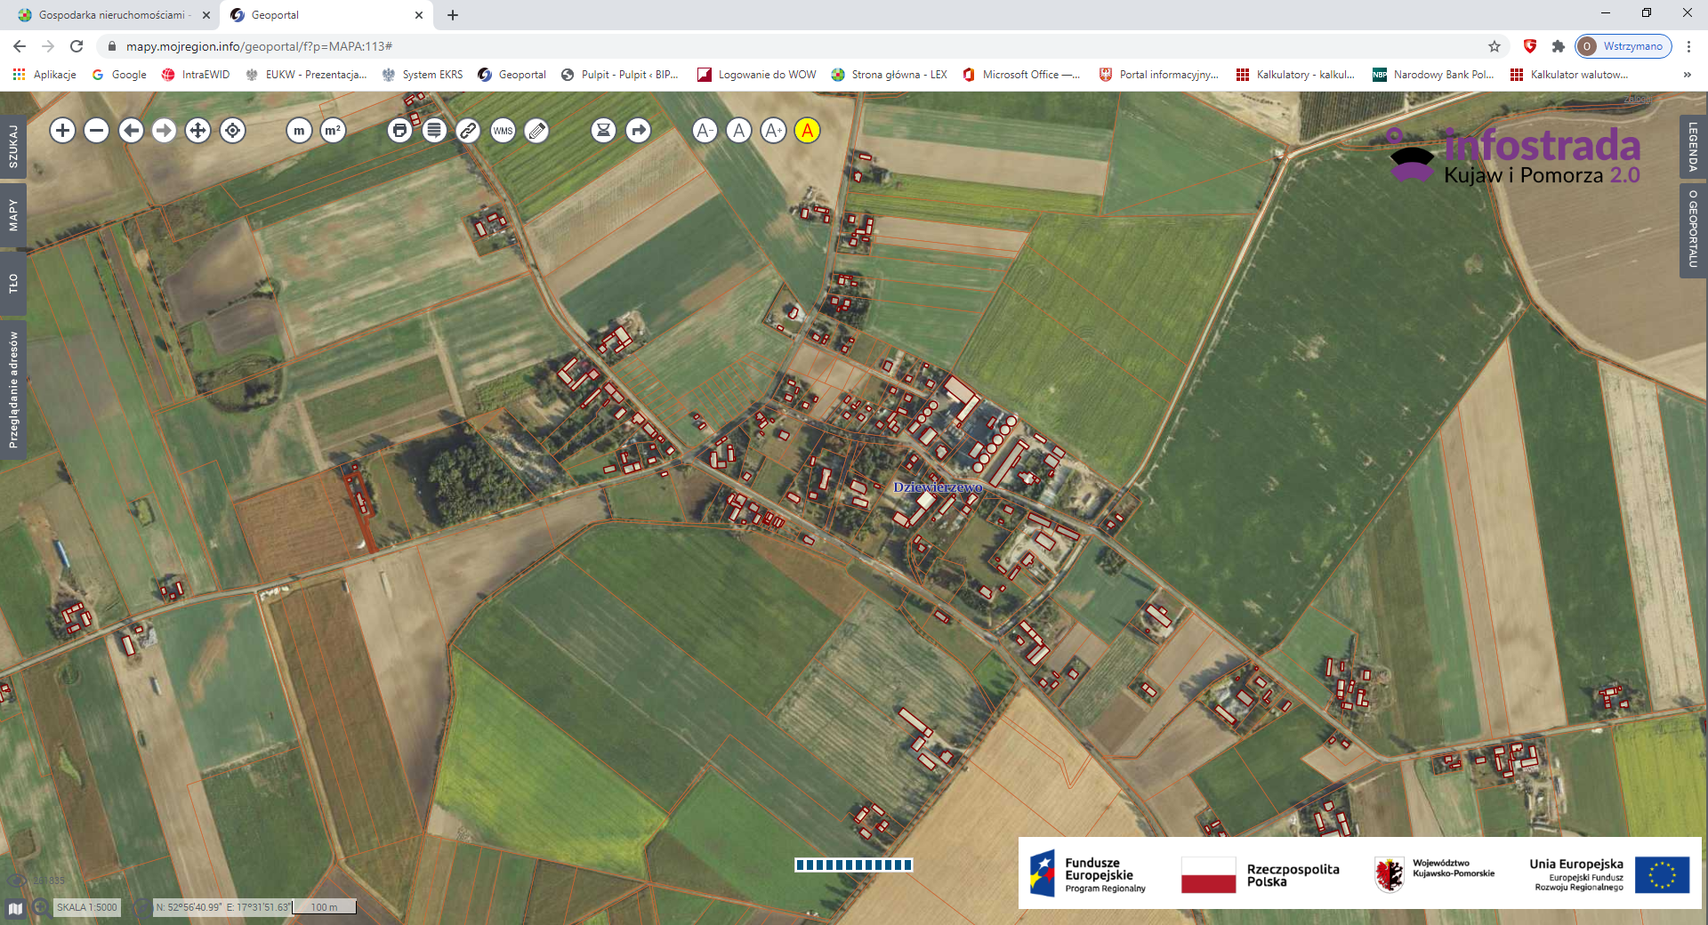
Nieruchomości gruntowe nr 68/1 i 68/3 w Dziewierzewie 118a, obręb Dziewierzewo, gm. Kcynia (lokal użytkowy nr 1)

- Opis nieruchomości gruntowej:
- Nieruchomości gruntowe położone są we wsi Dziewierzewo ok. 8 km od Kcyni. Kompleks dwóch działek nr 68/1 i 68/3 o łącznej powierzchni 0,2147 ha zabudowany jest: budynkiem mieszkalnym, w którym mieszczą się trzy lokale: dwa wyodrębnione lokale mieszkalne i jeden lokal niemieszkalny, stanowiący własność Gminy Kcynia (dawna siedziba Klubu Sportowego „Orion”) oraz budynkiem gospodarczym o powierzchni zabudowy 37,39 m², stanowiący własność właścicieli wyodrębnionych lokali mieszkalnych.
- Kompleks przedmiotowych działek ma kształt wieloboku z terenem płaskim i nieogrodzonym.
- Na nieruchomości znajdują się podstawowe media: woda, energia elektryczna i kanalizacja sanitarna lokalna.
- Bezpośrednie sąsiedztwo stanowi teren stadionu wiejskiego i pola uprawne.
- Niniejsze działki sklasyfikowane są w ewidencji gruntów i budynków jako B - tereny mieszkaniowe.
- Dojazd do nieruchomości odbywa się drogą o nawierzchni asfaltowej (działka 147/2).
- Niniejsza działka posiada dostęp do drogi publicznej Nr 090422C, stanowiącą działkę oznaczoną ewidencyjnie numerem 147/2, będącą własnością Gminy Kcynia.
- Obciążenia i zobowiązania, których przedmiotem jest nieruchomość.
Z treści księgi wieczystej KW Nr BY1U/00033795/4 prowadzonej przez Sąd Rejonowy w Szubinie dla przedmiotowych nieruchomości gruntowych wynika, że nieruchomość ta nie jest obciążona długami i jest wolna od praw osób trzecich. W dziale III księgi wieczystej „Prawa, roszczenia i ograniczenia” widnieje wpis: „Wszelkie prawa, roszczenia i ograniczenia ciążące na lokalach wyodrębnionych z nieruchomości ciążą na związanych z nimi udziałach we współwłasności”.
- Przeznaczenie nieruchomości i jej sposób zagospodarowania.
- Teren nieruchomości o numerach ewidencyjnych 68/1 i 68/3, obręb Dziewierzewo, gm. Kcynia, nie jest objęty miejscowym planem zagospodarowania przestrzennego oraz nie zawiera się w obszarze, dla którego przystąpiono do jego sporządzenia.
- Dla terenu działki 68/3, obręb Dziewierzewo, gm. Kcynia, nie wydano decyzji o warunkach zabudowy oraz decyzji o ustaleniu lokalizacji inwestycji celu publicznego. Na teren działki 68/1, obręb Dziewierzewo wydana została Decyzja Burmistrza Kcyni nr 24/2013 z dnia 20 maja 2013 r. o warunkach zabudowy dla zmiany zagospodarowania terenu polegającej na budowie garażu, na podstawie przepisów ustawy z dnia 27 marca 2003 r. o planowaniu
i zagospodarowaniu przestrzennym (Dz.U. z 2021 r. poz. 741 ze zm.).
- W studium uwarunkowań i kierunków zagospodarowania przestrzennego gminy Kcynia, przyjętym uchwałą Nr VI/34/2011 Rady Miejskiej w Kcyni z dnia 24 lutego 2011 r. teren przedmiotowej działki został oznaczony symbolem R – tereny rolnicze.
- Zgodnie z Uchwałą Nr XXXIII/282/2017 Rady Miejskiej w Kcyni z dnia 30 marca 2017 r. w sprawie przyjęcia Gminnego Programu Rewitalizacji dla Gminy Kcynia, sporządzonego na podstawie ustawy z dnia 8 marca 1990 r. o samorządzie gminnym (Dz. U. z 2021 r. poz. 1372), zmienioną uchwałami Rady Miejskiej w Kcyni nr: XLII/364/2017 z dnia 28 grudnia 2017 r., XLV/379/2018 z dnia 29 marca 2018 r. oraz XVIII/160/2020 z dnia
30 stycznia 2020 r. działki o numerach 68/1 i 68/3, obręb Dziewierzewo, nie wchodzą w skład obszaru objętego programem rewitalizacji.

§ 2.
OPIS NIERUCHOMOŚCI LOKALOWEJ – PRZEDMIOT SPRZEDAŻY
- Przedmiot sprzedaży stanowi lokal niemieszkalny nr 1 (pomieszczenia dawnego Klubu Sportowego „Orion”) znajdujący się na parterze w części szczytowej budynku położonego w Dziewierzewie pod numerem porządkowym 118A, posadowiony na nieruchomości gruntowej oznaczonej ewidencyjnie numerem działki 68/1 o powierzchni 0,1988 ha położonej w obrębie geodezyjnym Dziewierzewo, gmina Kcynia.
- Oznaczenie nieruchomości lokalowej wg księgi wieczystej oraz katastru nieruchomości:
Budynek mieszkalno-użytkowy 118a
Lokal użytkowy Nr 1
Pow. lokalu – 65,93 m²
- Udział w nieruchomości wspólnej: 6593/21004
- Niniejszy lokal niemieszkalny ma łączną powierzchnię użytkową 65,93 m², w skład którego wchodzą następujące pomieszczenia: korytarz, dwie sale, szatnia, dwa pomieszczenia pomocnicze, pomieszczenie sanitarne WC i pomieszczenie sanitarne. Przedmiotowy lokal wyposażony jest w instalacje elektryczną, wodno-kanalizacyjną, ciepłej wody z podgrzewacza elektrycznego oraz ogrzewanie piecowe.
- Niniejszy lokal użytkowy posiada zaświadczenie o samodzielności lokalu użytkowego wydanego na podstawie art. 2 ust. 2 ustawy z dnia 24 czerwca 1994 r. o własności lokali (Dz. U. z 2020 r. poz. 1910 ze zm.) przez Starostę Nakielskiego w dniu 12 sierpnia 2020 r. znak WWA.3140.45.2020.EP., natomiast nie posiada świadectwa charakterystyki energetycznej zgodnie z wymogami zawartymi w ustawie z dnia 29 sierpnia 2014 r. o charakterystyce energetycznej budynków (Dz. U. z 2020 r. poz. 213 ze zm.).
- Szkic lokalu użytkowego nr 1 w Dziewierzewie 118a:
§ 3.
CENA WYWOŁAWCZA NIERUCHOMOŚCI
- Cena wywoławcza nieruchomości wynosi: 50.000,00 zł (słownie: pięćdziesiąt tysięcy złotych 00/100).
- Cena nieruchomości zwolniona jest z podatku od towarów i usług VAT zgodnie z art. 43 ust. 1 pkt 10 ustawy z dnia
11 marca 2004 r. o podatku od towarów i usług (Dz. U. z 2021 r. poz. 685 ze zm.).

§ 4.
TERMIN I MIEJSCE PRZETARGU
Przetarg odbędzie się 16 listopada 2021 r. o godz. 9.00 (wtorek)
w Urzędzie Miejskim w Kcyni pod adresem:
Referat Rolnictwa, Ochrony Środowiska i Gospodarki Nieruchomościami
ul. Dworcowa 8, 89-240 Kcynia

§ 5.
WARUNKI UDZIAŁU W PRZETARGU
- Warunkiem uczestniczenia w przetargu jest wpłacenie WADIUM w wysokości 3.000,00 zł (słownie: trzy tysiące złotych 00/100) na konto Urzędu Miejskiego w Kcyni:
Bank Spółdzielczy w Kcyni
Nr 94 8166 0009 0000 0198 2000 0009
Tytułem: Wadium III przetarg – Dziewierzewo 118a/1
- Termin wpłaty wadium upływa w dniu 9 listopada 2021 r. (wtorek) włącznie.
- Za dzień wniesienia wadium uważa się datę wpływu środków pieniężnych na konto Urzędu Miejskiego w Kcyni.
- Wadium wpłacone przez uczestnika, który przetarg wygra zostanie zaliczone na poczet ceny nabycia nieruchomości, a pozostałym uczestnikom przetargu wadium zostanie zwrócone w przeciągu trzech dni roboczych od daty zakończenia lub odwołania przetargu bez odsetek na podane konto.

§ 6.
TERMINY POPRZEDNICH PRZETARGÓW
Poprzedni przetargi na zbycie przedmiotowej nieruchomości odbyły się w następujących terminach:
- I publiczny przetarg ustny nieograniczony – 5 maja 2021 r.
- II publiczny przetarg ustny nieograniczony – 17 sierpnia 2021 r.

§ 7.
OBOWIĄZKI UCZESTNIKA W DNIU PRZETARGU
W dniu przetargu jego uczestnicy zobowiązani są posiadać:
- dowód wpłaty wadium,
- osoby fizyczne dokument stwierdzający ich tożsamość, w przypadku prowadzenia działalności gospodarczej – zaświadczenie o wpisie do ewidencji działalności gospodarczej,
- osoby prawne aktualny wypis z właściwego dla danego podmiotu rejestru oraz dokumentów upoważniających do działania w ich imieniu,
- pełnomocnik reprezentujący w przetargu osobę prawną lub fizyczną – oryginał pełnomocnictwa sporządzonego w formie aktu notarialnego,
- małżonków do dokonywania czynności przetargowych konieczna jest obecność obojga małżonków lub jednego z nich z pisemną zgodą współmałżonka na uczestnictwo w czynnościach przetargowych związanych z odpłatnym nabyciem nieruchomości (druk dostępny w Urzędzie Miejskim w Kcyni w Referacie Rolnictwa, Ochrony Środowiska i Gospodarki Nieruchomościami, ul. Dworcowa 8, 89-240 Kcynia, pokój 4).

§ 8.

POZOSTAŁE INFORMACJE DOTYCZĄCE PRZETARGU:
- W rozumieniu ustawy z dnia 24 marca 1920 r. o nabywaniu nieruchomości przez cudzoziemców (Dz. U. z 2017 r., poz. 2278) nabycie nieruchomości przez cudzoziemca wymaga zezwolenia. Zezwolenie jest wydawane, w drodze decyzji administracyjnej, przez ministra właściwego do spraw wewnętrznych, jeżeli sprzeciwu nie wniesie Minister Obrony Narodowej, a w przypadku nieruchomości rolnych, jeżeli sprzeciwu również nie wniesie minister właściwy do spraw rozwoju wsi. W przypadku nie uzyskania zezwolenia przed zawarciem aktu notarialnego, wadium przepada na rzecz Gminy.
- Nieruchomość sprzedawana jest na podstawie danych z ewidencji gruntów i wszelkie obmiary oraz ewentualne rozgraniczenie nieruchomości może przeprowadzić nabywca na własny koszt. Nabywca przejmuje nieruchomość w stanie istniejącym.
- Postąpienia: O wysokości postąpienia decydują uczestnicy przetargu, z tym że postąpienie nie może wynosić mniej niż 1% ceny wywoławczej, z zaokrągleniem w górę do pełnych dziesiątek złotych. Przetarg jest ważny bez względu na liczbę uczestników przetargu, jeżeli przynajmniej jeden uczestnik zaoferuje jedno postąpienie powyżej ceny wywoławczej.
- Należność z tytułu nabycia przedmiotowej nieruchomości płatna jest jednorazowo, jednak nie później niż do dnia zawarcia umowy notarialnej. Za termin wpłaty uznaje się datę wpływu środków pieniężnych na wskazane konto Urzędu Miejskiego w Kcyni.
- Nabywca ponosi koszty notarialne i sądowe związane z zawarciem umowy notarialnej.
- Termin zagospodarowania nieruchomości: Po podpisaniu umowy przeniesienia prawa własności przedmiotowej nieruchomości lokalowej.
- Skutki uchylenia się od zawarcia umowy sprzedaży nieruchomości: Jeżeli osoba ustalona jako nabywca nieruchomości nie dokona wpłaty całej należnej kwoty z tytułu nabycia lub nie wstawi się bez usprawiedliwienia w wyznaczonym miejscu i terminie zawarcia umowy notarialnej podanym w zawiadomieniu, Burmistrz Kcyni może odstąpić od zawarcia umowy, a wpłacone wadium nie podlega zwrotowi.

§ 9.
ZASTRZEŻENIA
Burmistrz Kcyni zastrzega sobie prawo do odwołania przetargu, o przyczynie jego odwołania poinformuje zainteresowanych zgodnie z obowiązującymi przepisami prawa.

§ 10.
INFORMACJA W SPRAWIE OGŁOSZENIA O PRZETARGU
- Ogłoszenie o przetargu wywieszono na tablicy ogłoszeń Urzędu Miejskiego w Kcyni, ponadto informację
o wywieszeniu tego ogłoszenia podaje się do publicznej wiadomości w prasie lokalnej, na stronie internetowej Gminy Kcynia, w Biuletynie Informacji Publicznej Urzędu Miejskiego w Kcyni pod adresem http://mst-kcynia.rbip.mojregion.info/ w zakładce Mienie Gminy – Przetargi oraz w sposób zwyczajowo przyjęty na tablicy ogłoszeń sołectwa Dziewierzewo.
- Dodatkowych informacji można uzyskać w Referacie Rolnictwa, Ochrony Środowiska i Gospodarki Nieruchomościami w Urzędzie Miejskim w Kcyni, przy ul. Dworcowej 8, 89-240 Kcynia, e-mail aleksandra.jurek@kcynia.pl lub pod numerem telefonu /52/ 589 43 95.
BURMISTRZ KCYNI
/-/ Marek Szaruga

Ogłoszenie o przetargu wywieszono na tablicy ogłoszeń
na okres co najmniej 30 dni tj. od dnia 05.10.2021 r. do dnia 16.11.2021 r. włącznie

